COMO FAZER UM PORTFÓLIO?
O conceito de portfólio parece bastante amplo. Mas, pense em uma pasta, física ou virtual, na qual você insere todos os trabalhos e todas as atividades mais relevantes desenvolvidos durante o curso. É assim que o portfólio deve ser feito. Veja a lista de estrutura básica de portfólio:

Estrutura básica
A estrutura básica de um portfólio, de forma geral, segue o padrão de um trabalho acadêmico. Normalmente esse tipo de portfólio possui uma estrutura que compreende:
- Capa
- Folha de rosto
- Sumário
- Introdução
- Conteúdo propriamente dito
- Conclusão
- Anexos
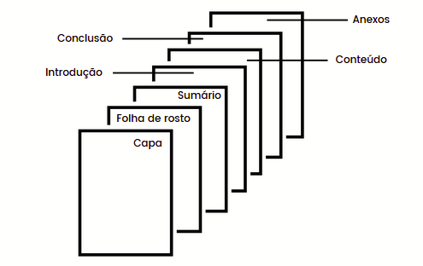
A capa e a folha de rosto devem conter o nome do estudante, o curso, o módulo, a instituição de ensino e a data da atualização do portfólio.
No conteúdo propriamente dito devem ser incluídos:

O desenvolvimento pessoal e social
Neste tópico, o estudante deve descrever e demonstrar suas experiências pessoais e sociais relevantes ao objetivo do portfólio.

O desenvolvimento acadêmico
Que se refere ao percurso acadêmico em si, em relação aos trabalhos, artigos, eventos, publicações do estudante.
É interessante incluir um índice remissivo de assuntos dos materiais (artigos, trabalhos, resumos, atividades) anexados, para auxiliar na organização. Além disso, também podem ser adicionadas dedicatórias e agradecimentos.

Dicas para construir um bom portfólio
Sem dúvida, a qualidade das experiências e dos materiais que você apresenta no portfólio são importantes. Mas, apenas demonstrar seu trabalho não é o suficiente. É indispensável pensar e planejar na forma como essas ideias vão ser apresentadas. Por esse motivo, separamos algumas dicas para construir um bom portfólio acadêmico.

1. Defina o objetivo do Portfólio
Tenha em mente qual é o objetivo da construção de seu portfólio. Todo texto é escrito para alguém. O portfólio sempre vai ser escrito para alguém específico ler. Você deve levar isso em consideração. Veja o que é relevante e útil para o seu público-alvo. Esse objetivo vai guiar os demais elementos, como o layout, o tipo, as informações e as imagens que serão incluídas. A sua habilidade para alcançar o objetivo específico deve estar em evidência no portfólio.

2. Considere as especificidades de sua área
Analise quais os critérios você deve preencher para se alinhar às necessidades de sua área. Por exemplo, a área jurídica requer certo grau de formalidade. A área artística, como design, por sua vez, requer que você demonstre sua criatividade.

3. Foque nos principais trabalhos
Seja seletivo. Cuidado para não cometer o erro de exagerar no número de trabalhos apresentados. Foque nos trabalhos dos quais você mais se orgulha de ter feito e que se alinham ao objetivo específico do portfólio. O portfólio deve ser objetivo e mostrar o seu potencial.

4. Crie uma ordem de organização
Organize seus trabalhos a partir de algum critério. Seja por ordem cronológica ou por ordem de importância.

5. Preocupe-se com a qualidade da estética
Inicialmente, invista em simplicidade. Contudo, se preocupe com a qualidade das fotos que serão incluídas e com a combinação das cores dos elementos utilizados.

6. Facilite a leitura
Produza um texto claro e assertivo. Além disso, escolha uma fonte sóbria, em cor e tamanho bastante legíveis. Crie categorias e índices de organização para que o leitor não tenha dificuldade de encontrar o que procura.

7. Lembre-se que o portfólio não é apenas sobre seu trabalho
Apresente também a pessoa que está por trás dos projetos e dos trabalhos. Para isso, crie uma seção do portfólio acadêmico sobre você: conte um pouco sobre sua vida, sua trajetória e, de forma especial, dê informações para contato.

8. Mantenha-o sempre atualizado
As atualizações regulares são necessárias e auxiliam a manter seu trabalho relevante e reconhecido. Deixem que saibam o que você está fazendo e no que está trabalhando nas últimas semanas.
Por fim, pense seu portfólio como um processo em movimento, que está em constante evolução com sua carreira. Verifique se todas as imagens, links e endereço de site e e-mail estão funcionando.
Texto adaptado da versão https://blog.mettzer.com/portfolio-academico

